Mathématiques 9e
Les entiers relatifs

Les ions

1. Place les nombres suivants sur la droite.

3 -1 -15 8 -8

2. Écris le nombre entier représentant chaque donnée.

a) 3 °C au dessus de zéro ___________

b) une perte de 10 points ___________

c) 70 km au-dessus du niveau de la mer ___________

d) une augmentation de 6% ___________

e) 2 étages plus bas ___________

f) un dépôt de 500$ ___________

g) au niveau du sol ___________

3. Comme tu le sais, un atome est toujours neutre. Combien lui faut-il de protons ou de neutrons pour que l’atome soit neutre si…
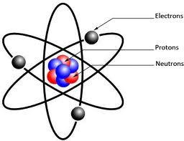
a) il possède 25 électrons ___________

b) il possède 5 protons ___________

c) 8 électrons ___________

d) 16 protons ___________

4. Trouve l’opposé de chaque nombre entier.

a) +3 ___________ b) -6 ___________

c) +2 ___________ d) -5 ___________

5. Quel nombre entier est plus grand parmi chacune des paires suivantes ?
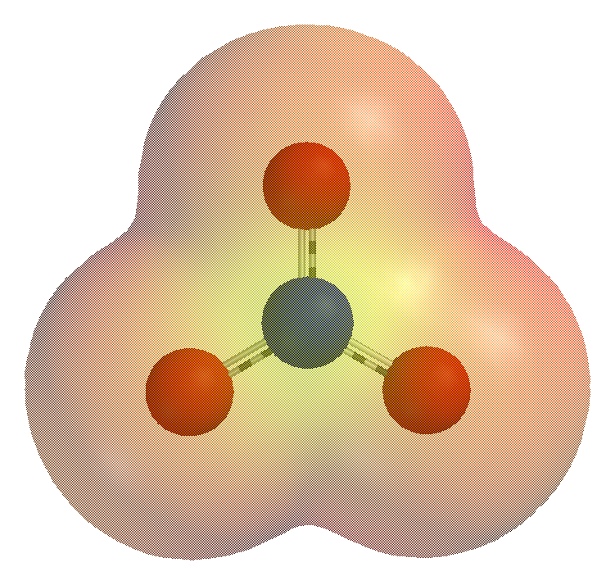
- -3 ou -5

- +5 ou -8

- -10 ou +2

- +4 ou +6

6. Quel nombre entier est le plus petit parmi chacune des paires suivantes ?

- -2 ou -4  - +3 ou -3 | - -7 ou +4  - +1 ou -3

7. Classe chacun des ensembles de nombres entiers par ordre décroissant.

a) +7, +9, -3, -2 ________________________________

b) -5, -2, -9, +1 ________________________________

c) -4, -5, -2, -9 ________________________________

8. Classe chacun des ensembles des nombres entiers par ordre croissant.

a) +6, -5, 0, +2 ________________________________

b) -4, -6, -3, -2 ________________________________
9. Détermine si les atomes suivants sont des ions positifs ou négatifs

a) 4 protons et 2 électrons ________________________________

b) 3 protons et 2 électrons ________________________________

c) 4 protons et 6 électrons ________________________________

d) 2 protons et 5 électrons ________________________________

e) 3 protons et 1 électrons ________________________________

f) 3 protons et 3 électrons ________________________________

10. Trouve le nombre d’électrons et de protons. Détermine s’il s’agit d’un ion positif ou négatif.

a) Je possède 5 protons et 2 électrons. Suis un ion positif ou négatif ? ___________________________
Protons : _________ Électrons : _________

b) Je possède 8 électrons et je reçois 7 électrons. Suis un ion positif ou négatif ? ____________________________
Protons : _________ Électrons : _________

c) Je possède 16 protons et 12 électrons. Suis un ion positif ou négatif ? ____________________________
Protons : _________ Électrons : _________

d) Je possède 4 électrons et je reçois 8 électrons. Suis un ion positif ou négatif ? ____________________________
Protons : _________ Électrons : _________

e) Je possède 10 protons et 15 électrons. Suis un ion positif ou négatif ? ____________________________
Protons : _________ Électrons : _________

f) Je possède 6 protons et 4 électrons. Suis un ion positif ou négatif ? ____________________________
Protons : _________ Électrons : _________

g) Je possède 7 électrons et je reçois 3 électrons. Suis un ion positif ou négatif ? ____________________________
Protons : _________ Électrons : _________

h) Je possède 11 électrons et je reçois 99 électrons. Suis un ion positif ou négatif ? ____________________________
Protons : _________ Électrons : _________

i) Je possède 23 protons 17 électrons. Suis un ion positif ou négatif ? ____________________________
Protons : _________ Électrons : _________

**11. Trouve la somme. Tu peux te servir d’une droite numérique.

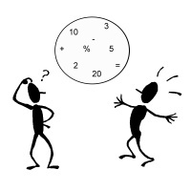
- +5 + (+1)= __________
- (-1) + (+8) = __________
- (-7) + (+3) = __________
- (-2) + (-2) = __________
- (-4) + (-5) = __________
- (-5) + (-4) = __________

**12. Fais les additions suivantes. Ti peux te servir d’une droite numérique.

- +7 + (+1) = __________
- (-5) + (-6) = __________
- (-4) + (+3) = __________
- +2 + (+6) = __________
Tu peux réussir !
- +10 + (-4) = __________
- (-4) + (+10) = __________

